1.-Validar la existencia de la tabla CARTERA_OFICIAL_ORIGEN.

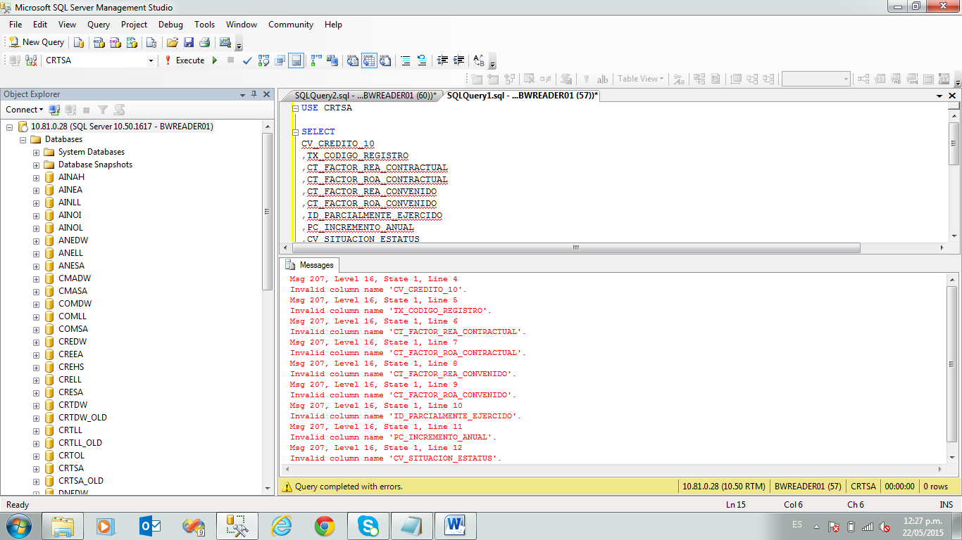  
Script 1_CREATE_TABLE_CARTERA_OFICIAL_ORIGEN.txt

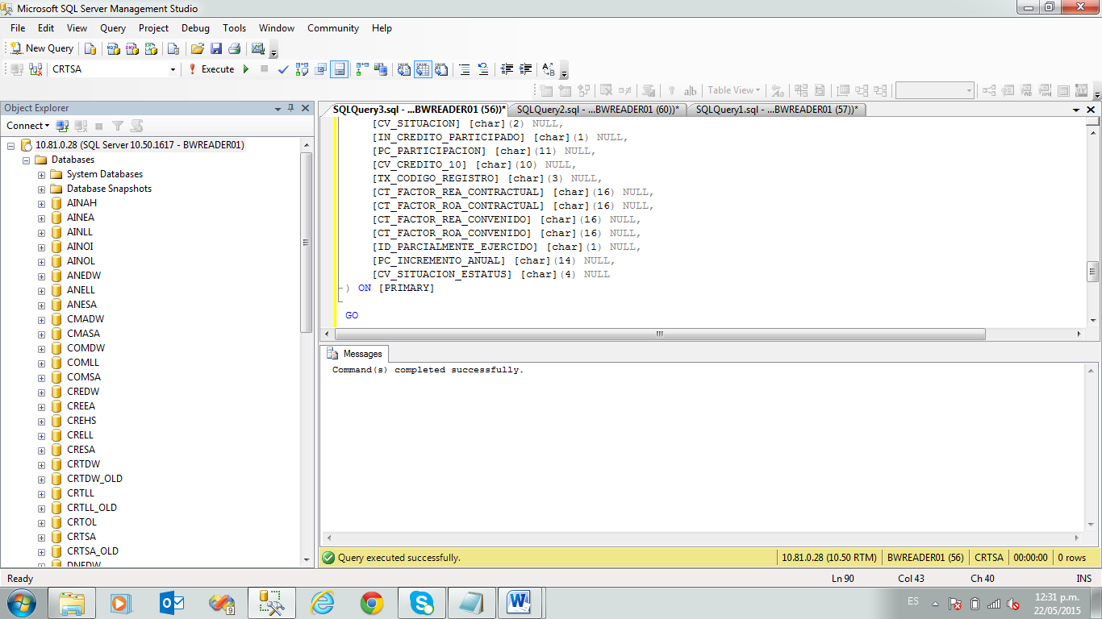

Validar la existencia de la tabla CRTSA.dbo.CARTERA_OFICIAL_ORIGEN

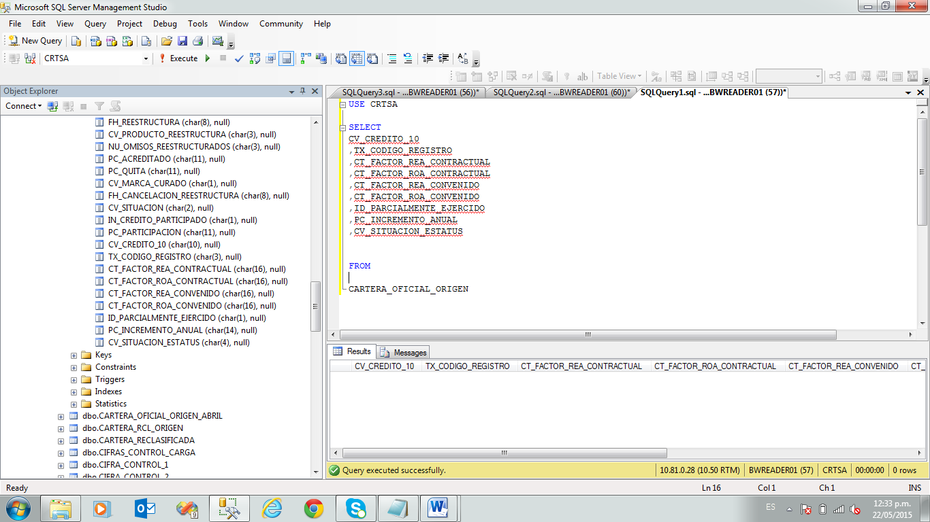

Validar la existencia de la tabla CRTSA.dbo.CARTERA_RCL_ORIGEN con estructura original (sin los 7 campos adicionales de RECLASIFICADA).

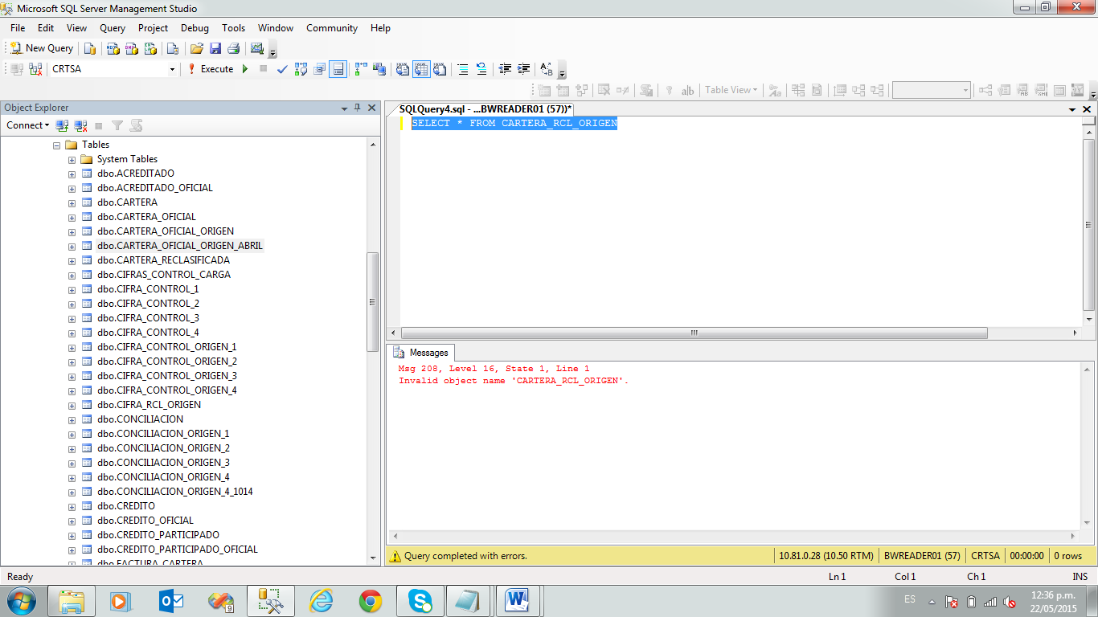

Script 3_CREATE_TABLE_CIFRA_RCL_ORIGEN.txt

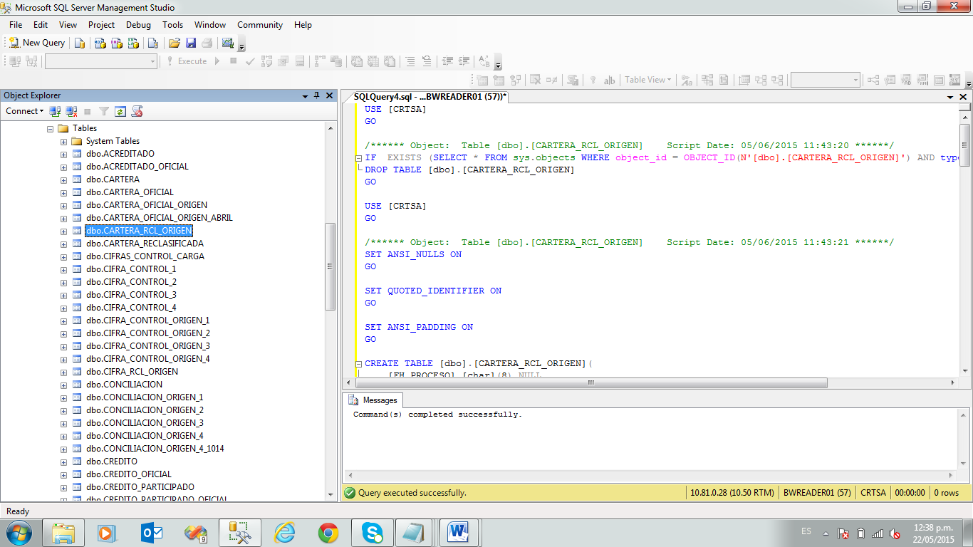

Validar la existencia de la tabla y la estructura de la misma CRTSA.CIFRA_RCL_ORIGEN

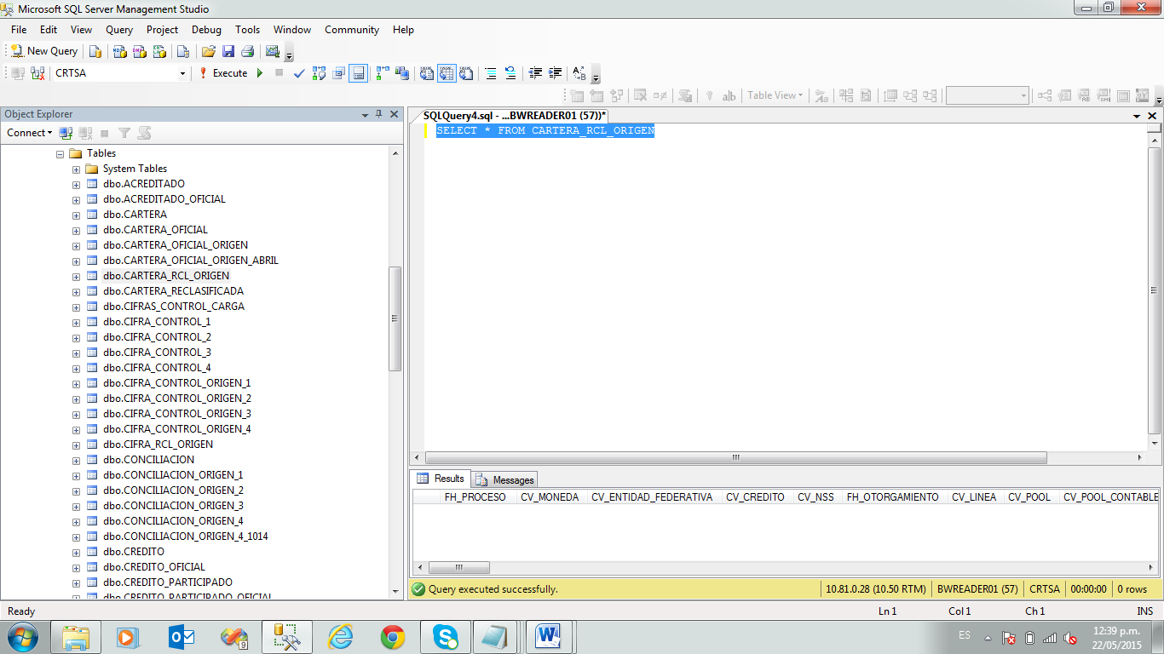

Validar que no existencia de la tabla CRTSA.CIFRA_RCL_ORIGEN con estructura original

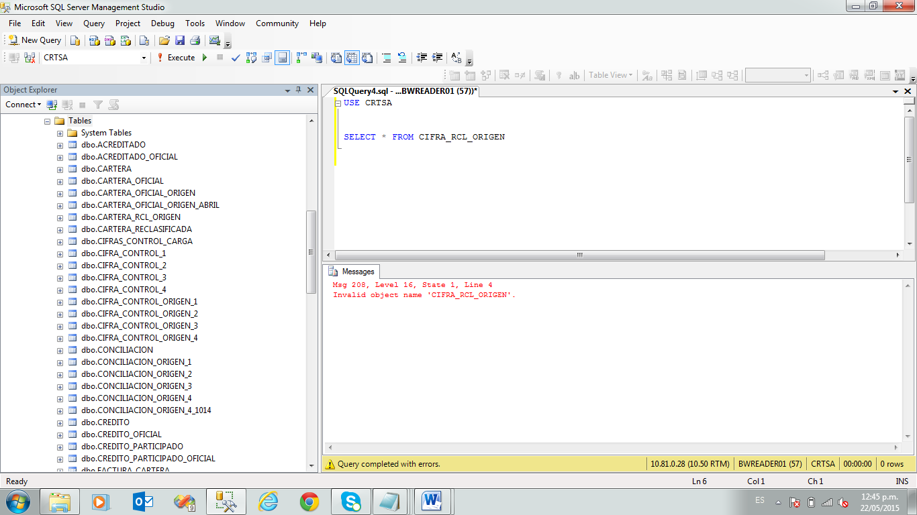  
Script 3_CREATE_TABLE_CIFRA_RCL_ORIGEN.txt

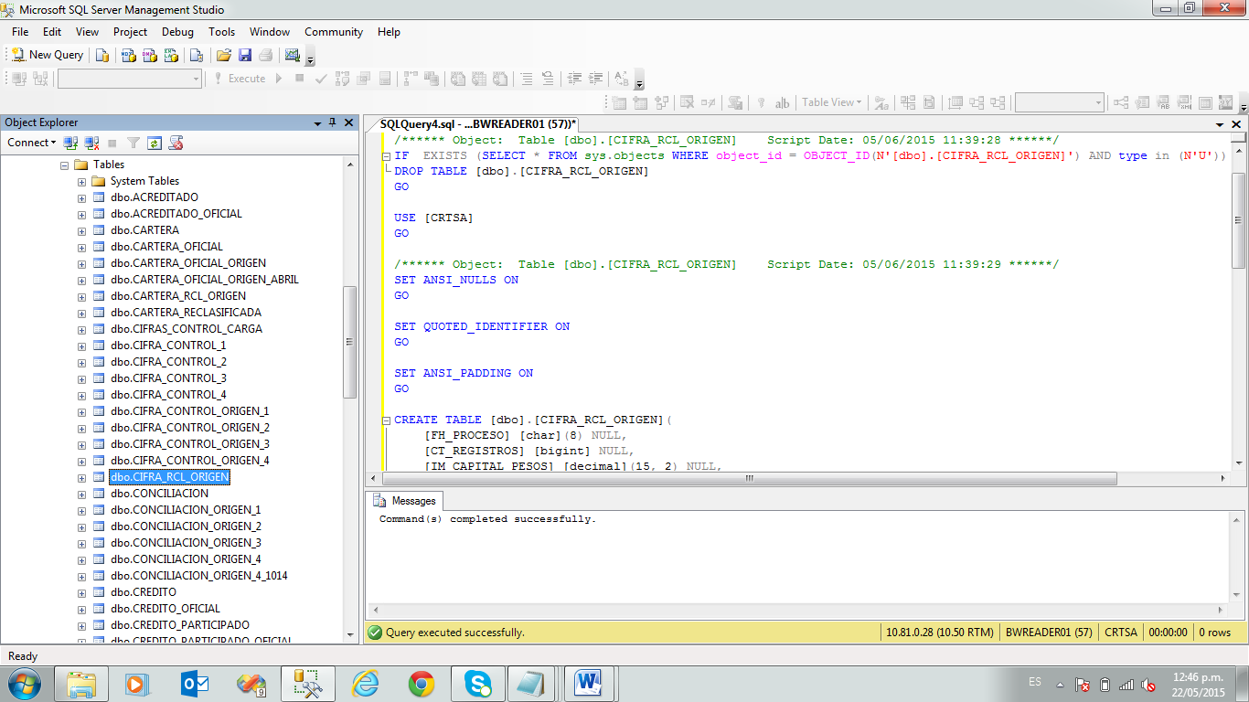

veridical columnas adicionales

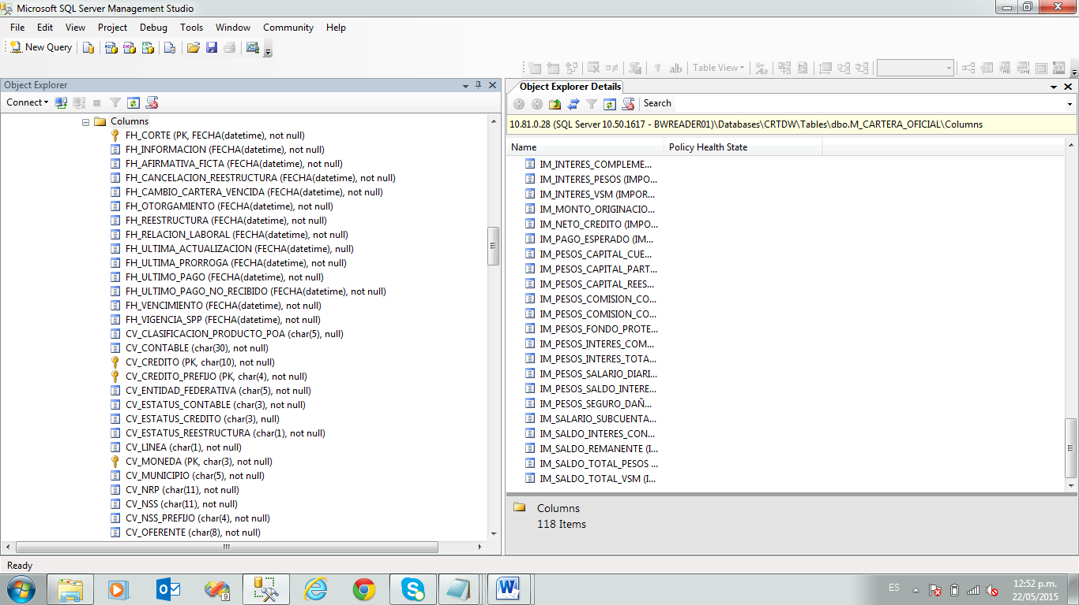

Verificar que exista la tabla M_CARTERA_OFICIAL

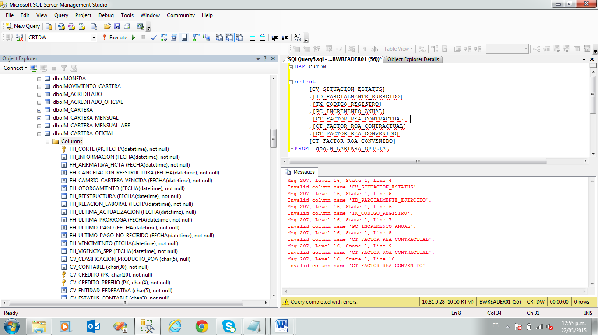

Creación de la tabla M_CARTERA_OFICIAL

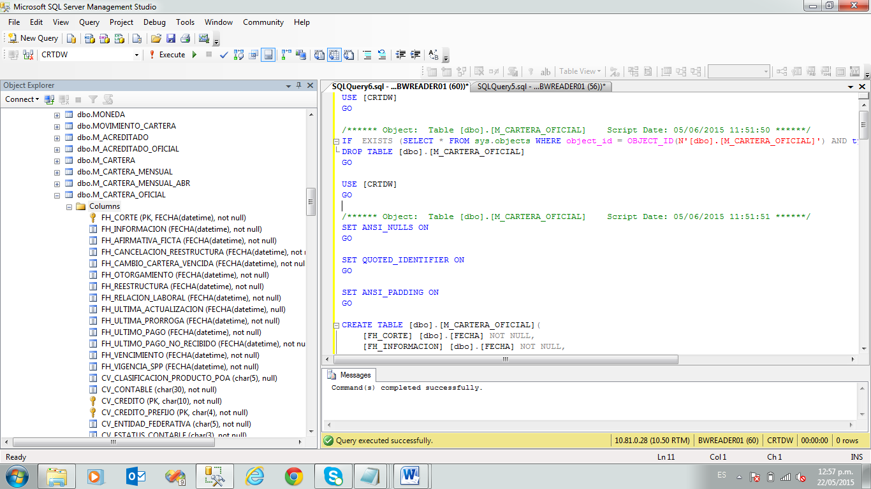

Verificación de M_CARTERA_OFCIAL

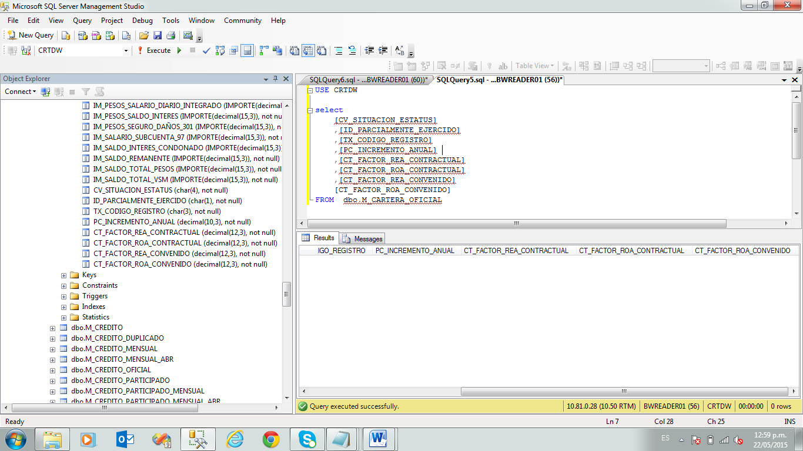

Verificar existencia de CARTERA_OFICIAL_PASO

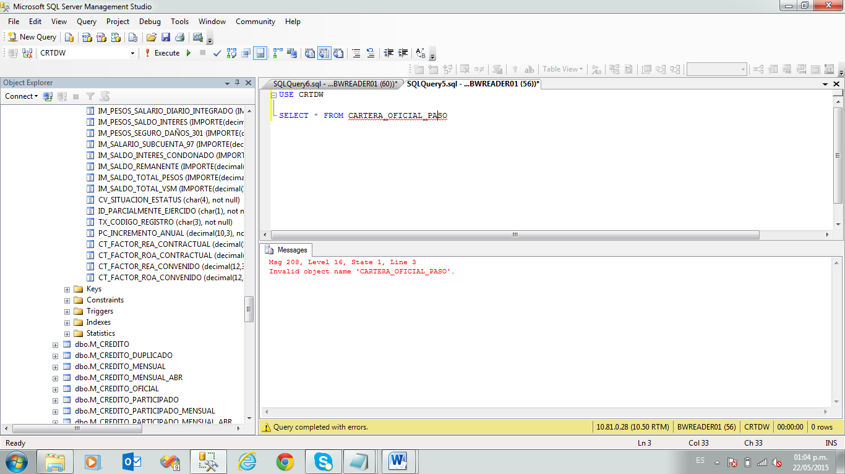

CREAR TABLA CARTERA_OFICIAL_PASO

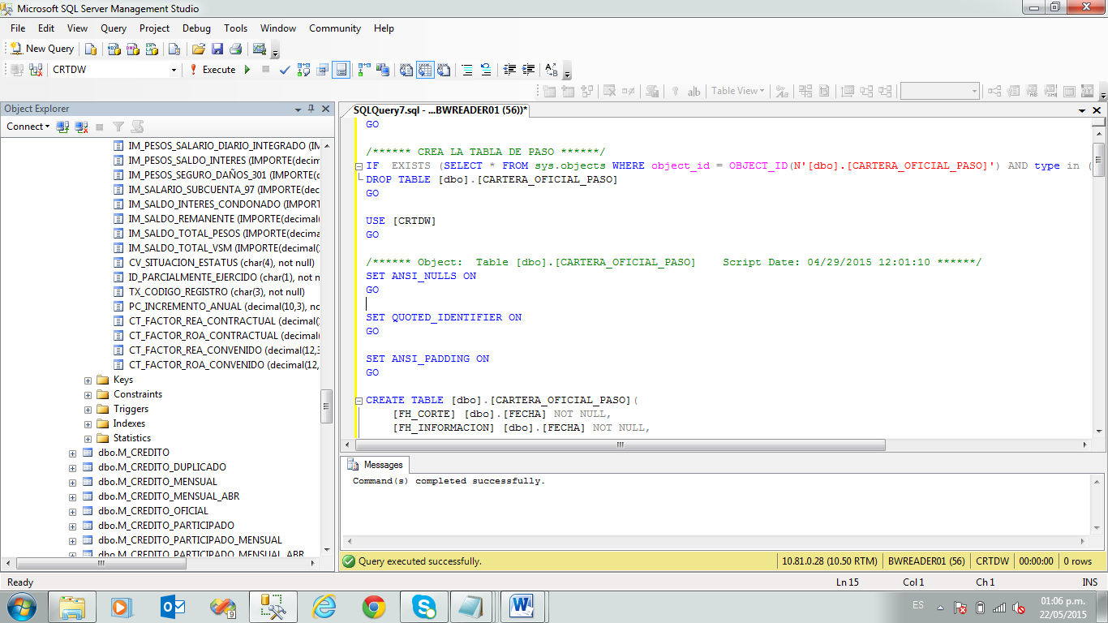

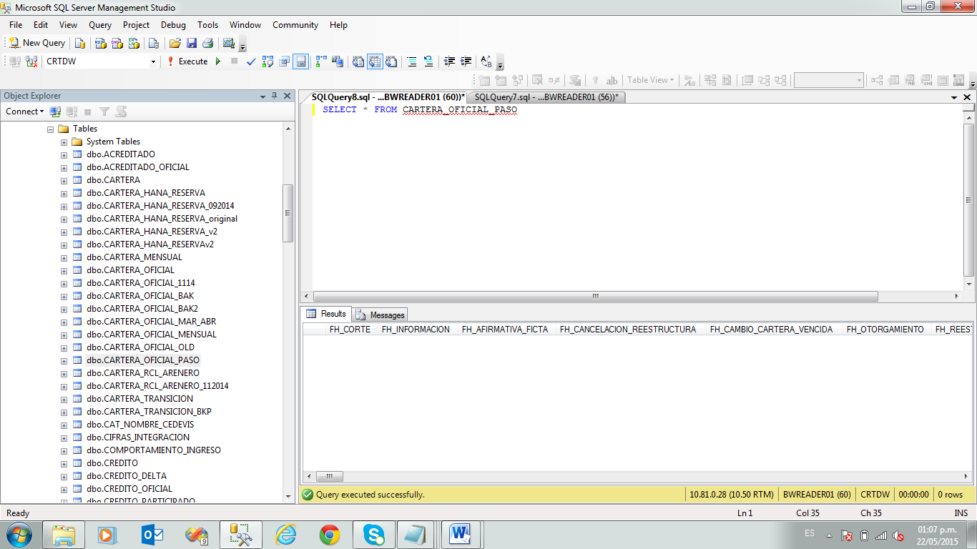

Verificar la existencia CARTERA_OFICIAL

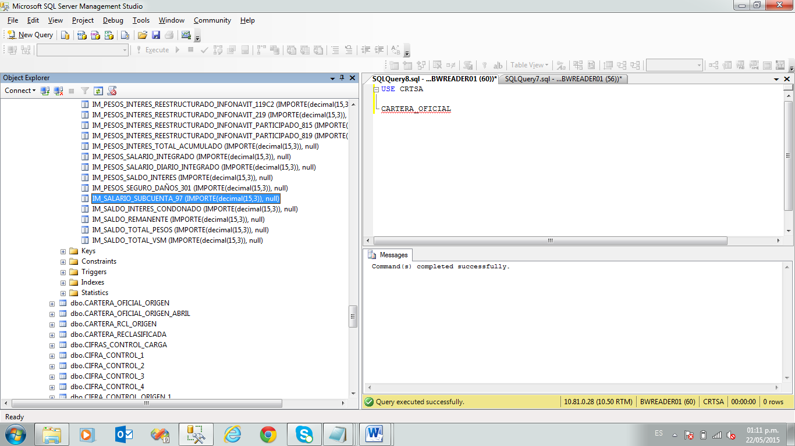

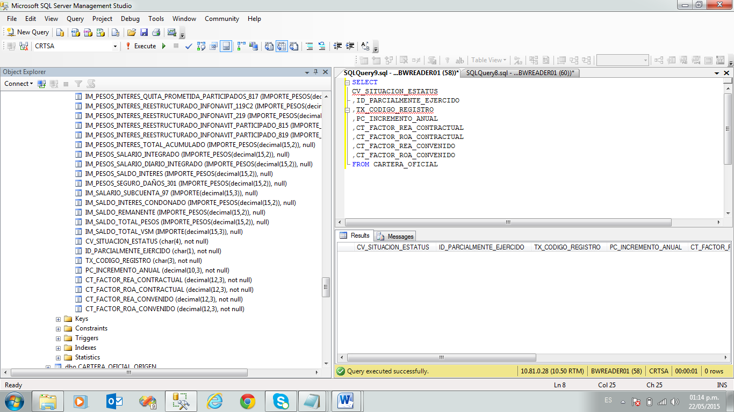

Verificar la existencia de la tabla POOL_SALDOS_HIST

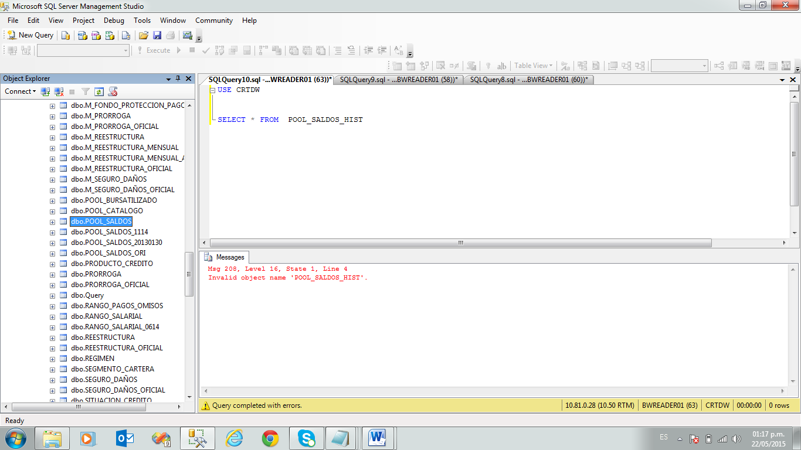

CREATE TABLE POOL_SALDOS_HIST

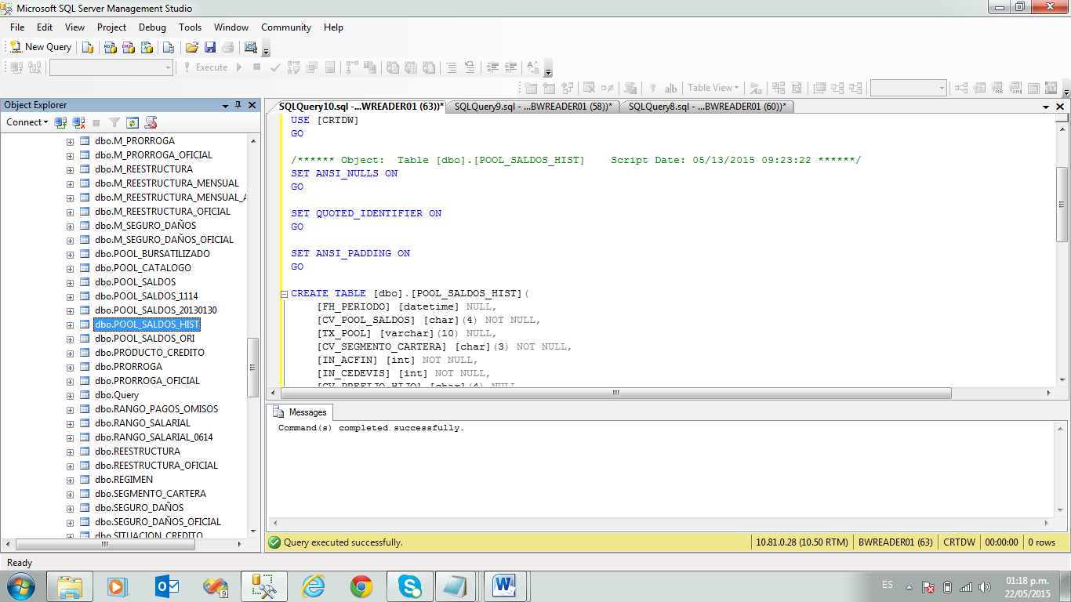

VERIFICAR LA EXISTENCIA DE CIFRAS_CONTROL_CARGA

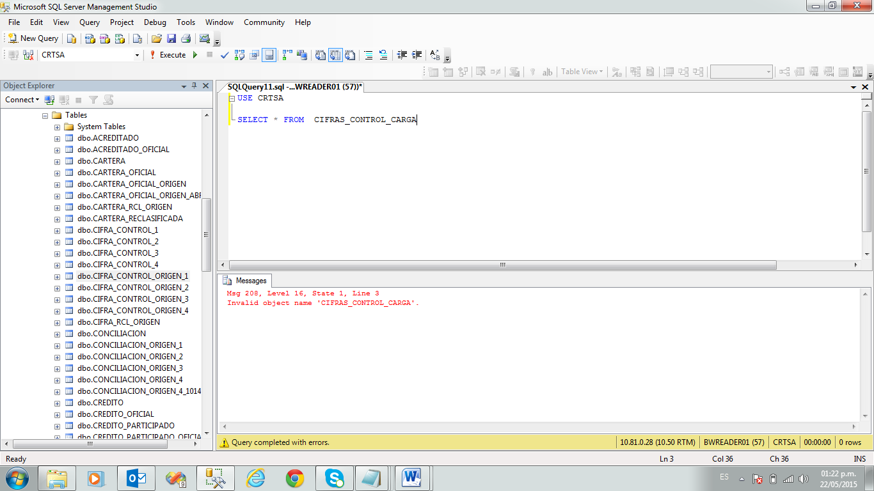

CREACION DE LA TABLA CIFRAS_CONTROL_CARGA

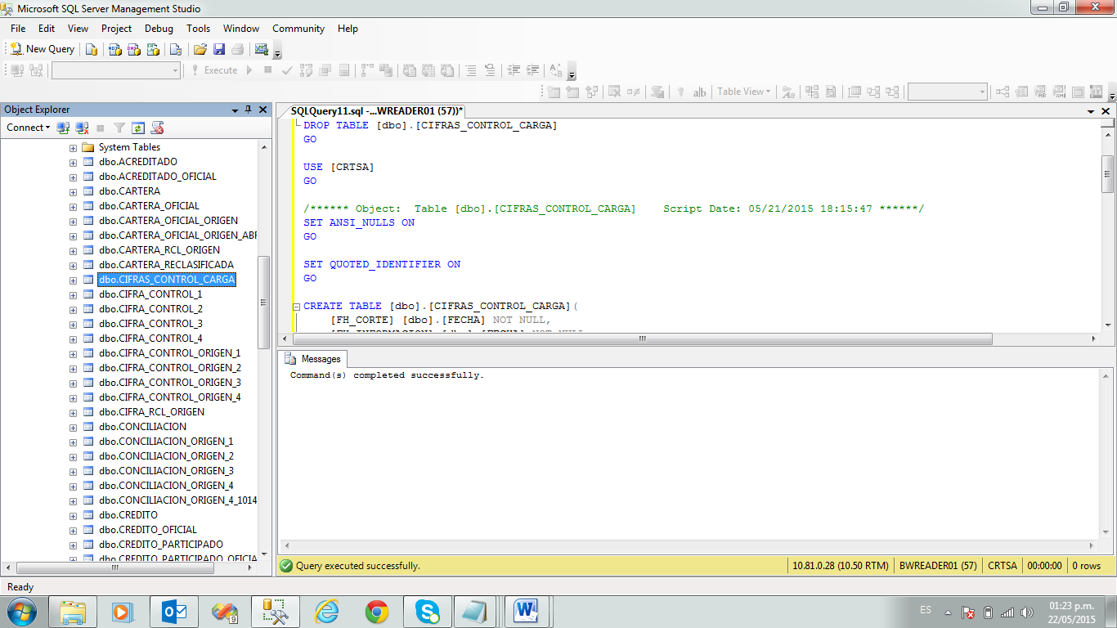

Verificar la existencia de la tabla CARTERA_HANA_RESERVA

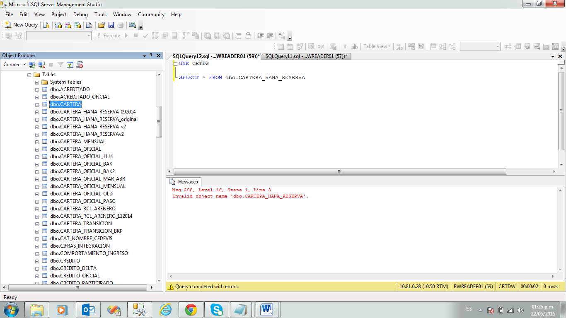

CREAR TABLA CARTERA_HANA_RESERVA

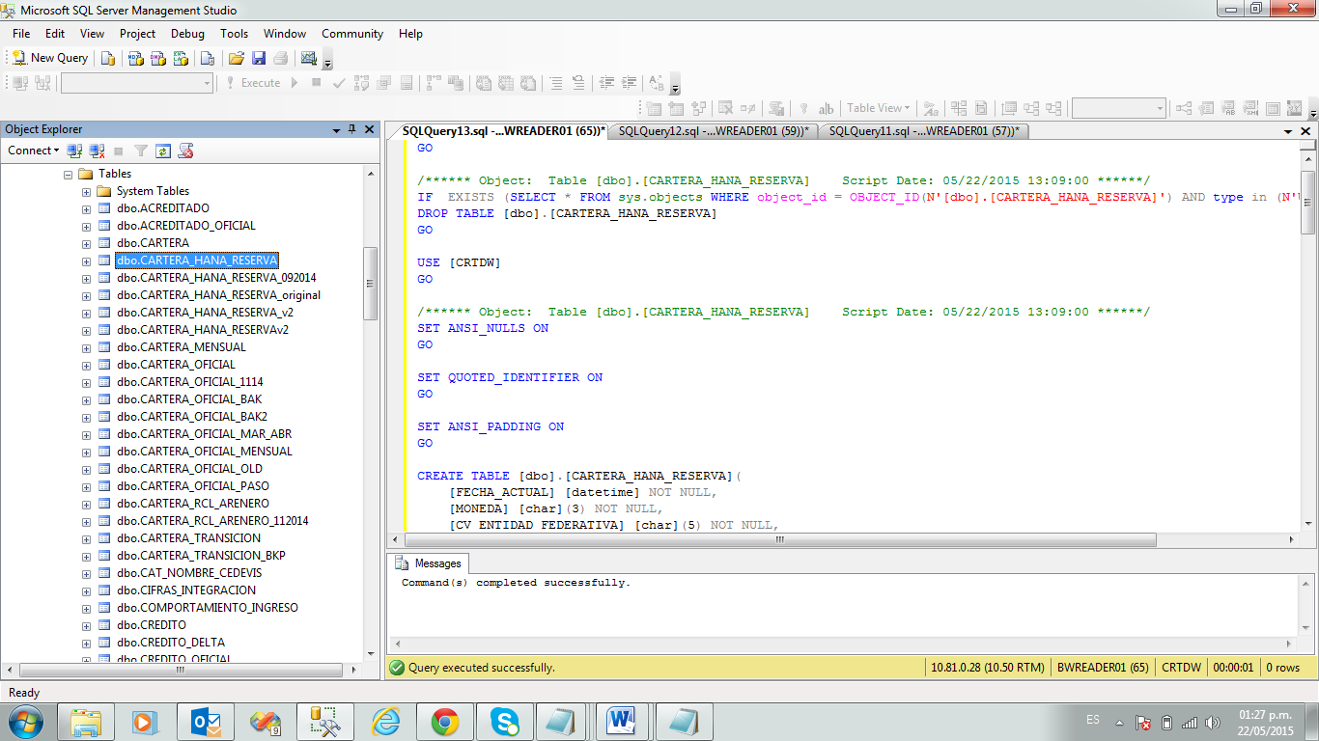

Verificar la existencia de la vista I_CREDITO_CRT

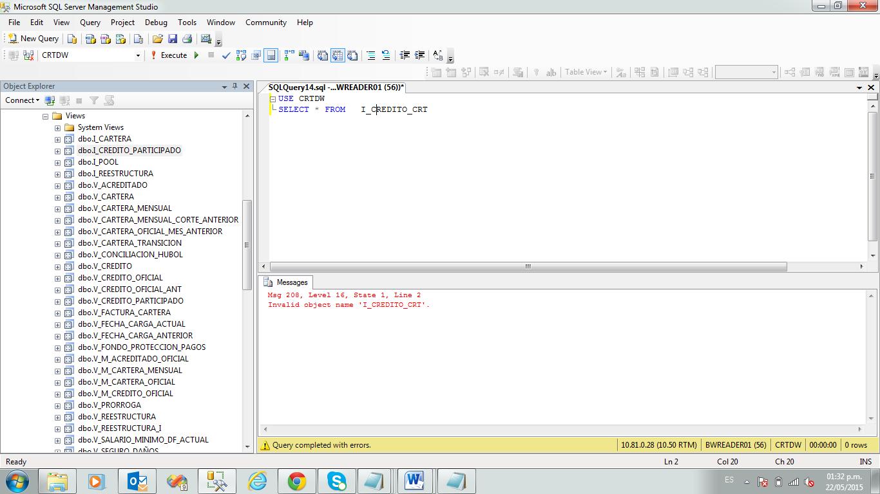

CREACION DE LA VISTA I_CREDITO_CRT

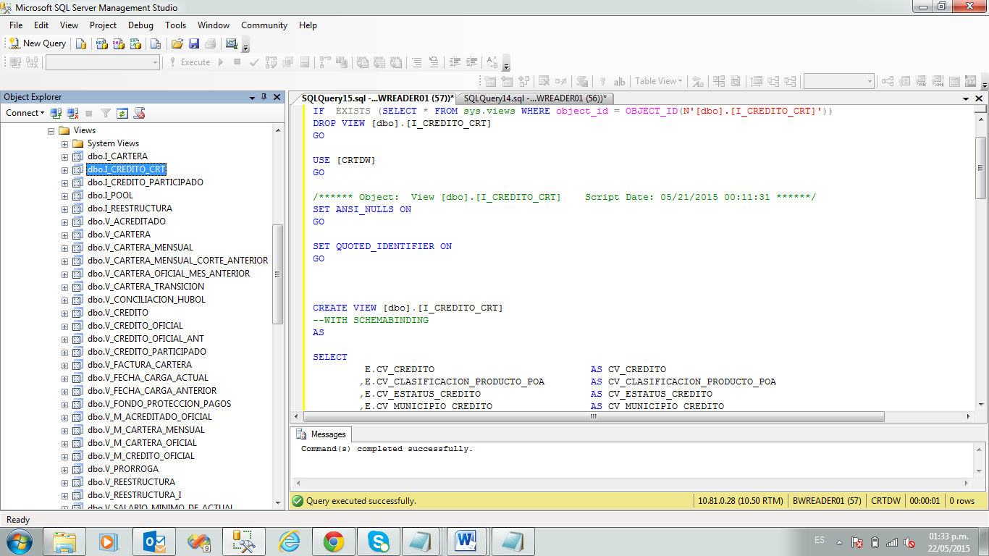

Verificar la existencia de los campos de V_CARTERA_OFICIAL_SA

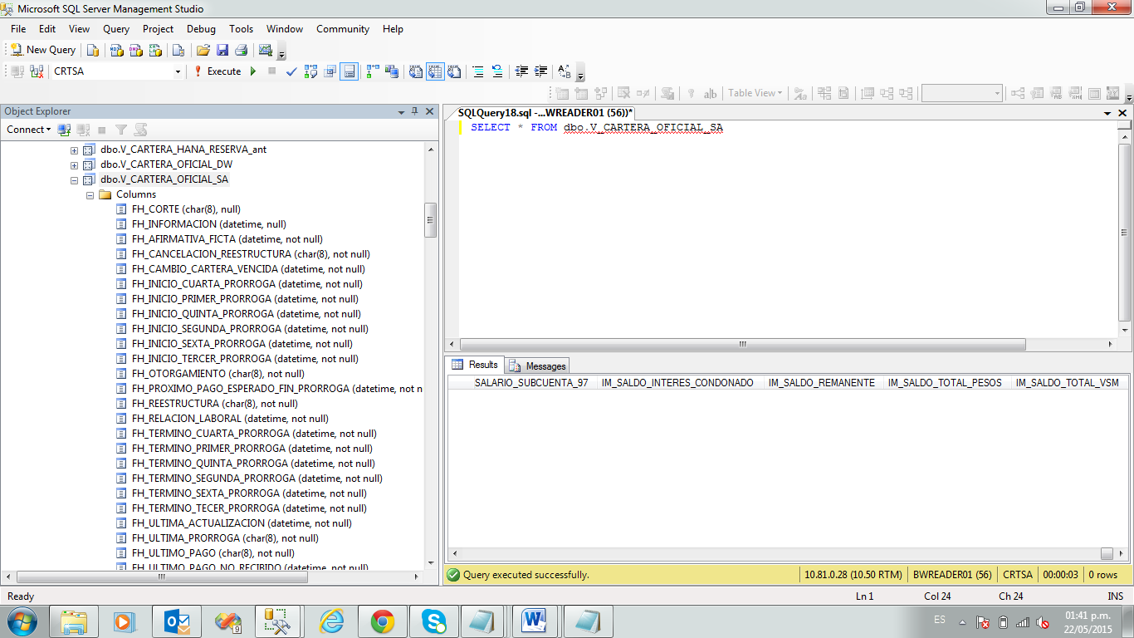

Modificación de la vista V_CARTERA_OFICAL_SA

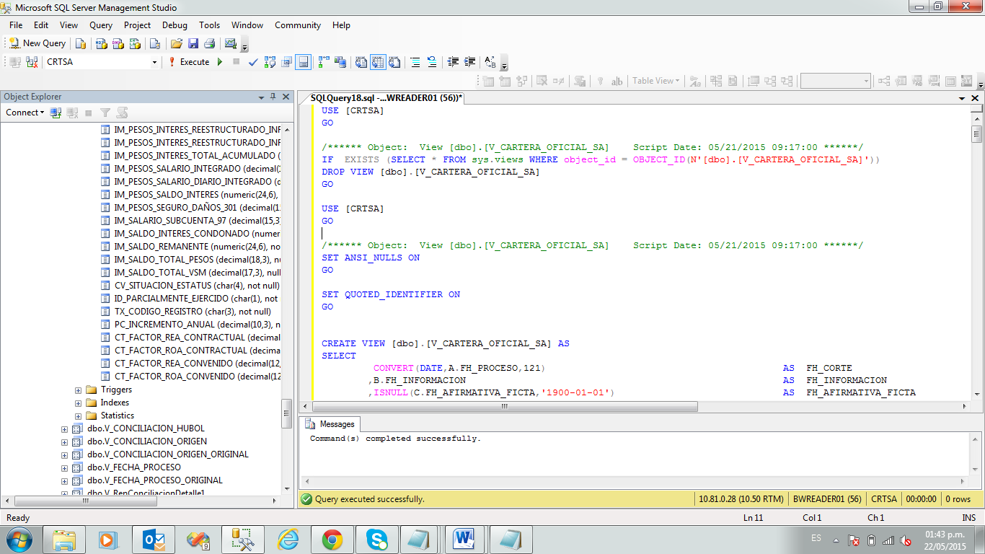

Verificación de la vista con los nuevos campos V_CARTERA_OFICIAL_DW

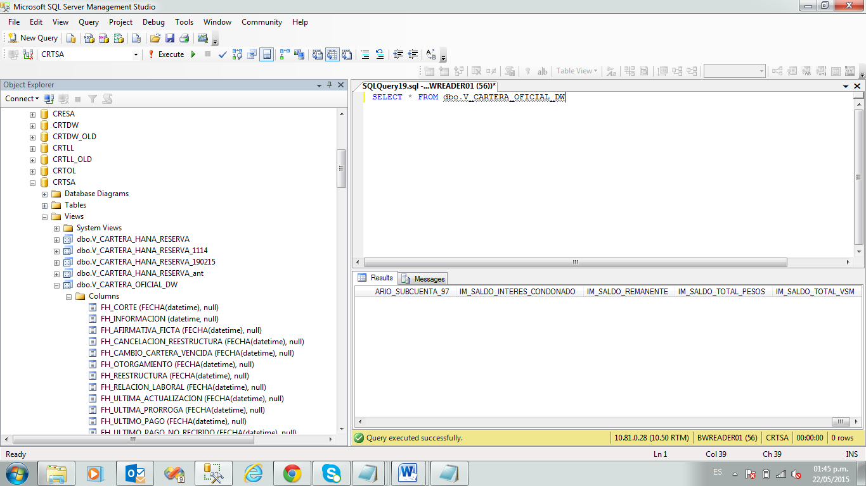

Verificación de la vista V_CARTERA_OFICIAL_DW

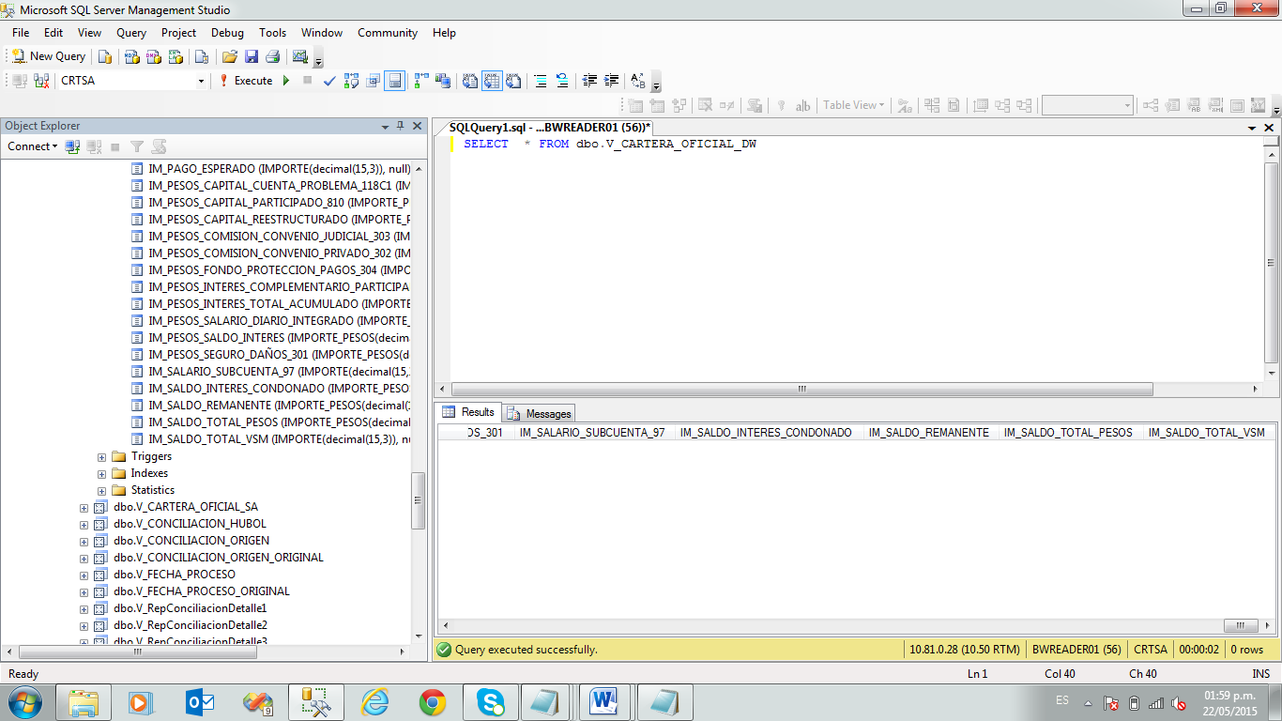

VERIFICAR LA EXISTENCIA DE V_CARTERA_HANA_RESERVA

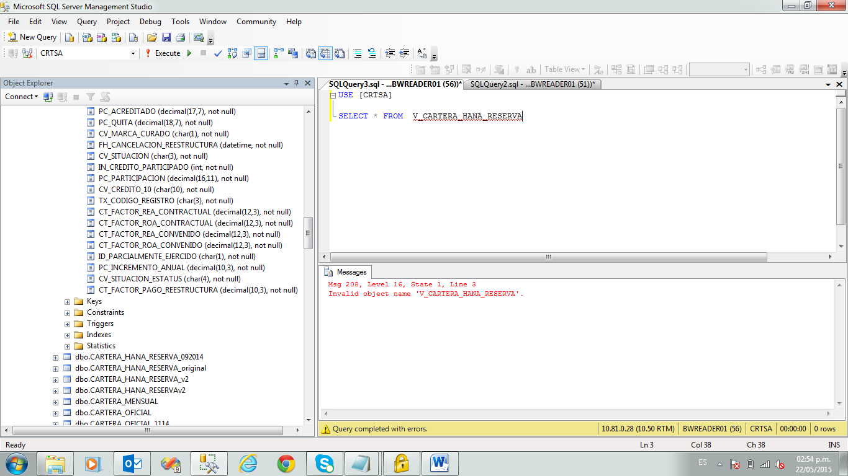

VERIFICACION DE LAS TABLAS CON LA NUEVA ESTRUCTURA V_CARTERA_HANA_RESERVA

